**Муниципальное бюджетное учреждение дополнительного образования**

**«Центр «Поиск», г. Северск, Томская область.**

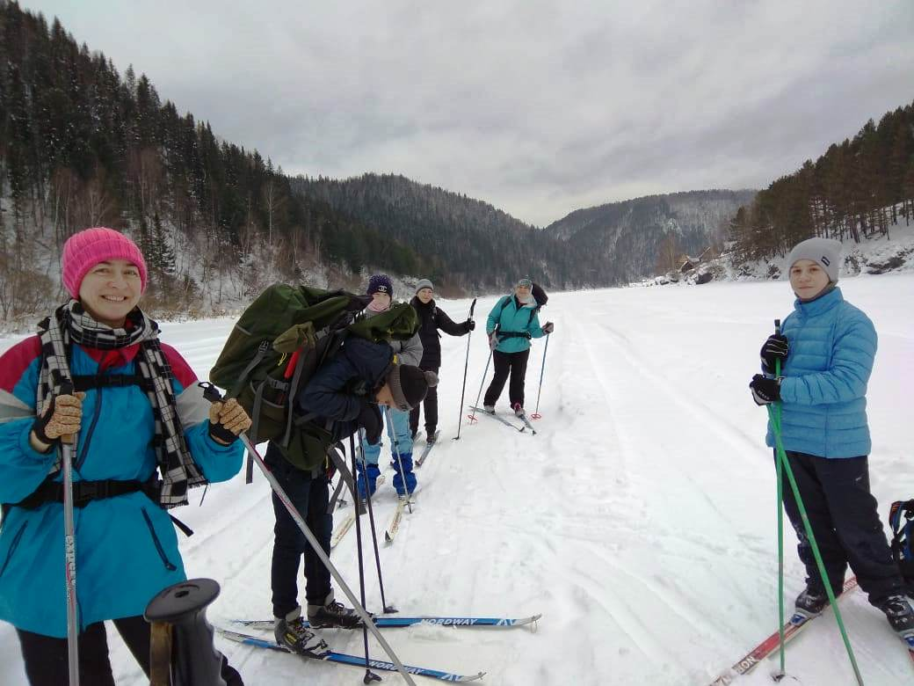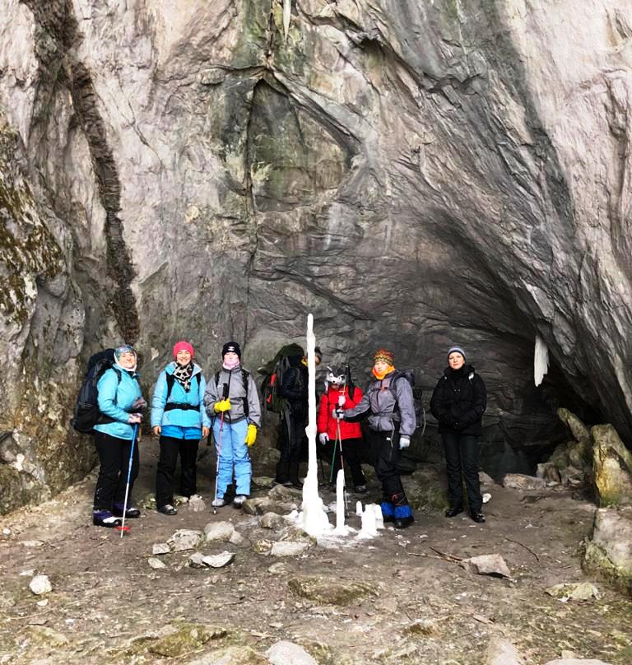

**ОТЧЕТ**

о прохождении туристского маршрута

по Кемеровской обл., Тисульского р-она, пос. Макаракский

совершенном группой «Центр «Поиск», г. Северск, Томская область.

в период с 2 января по 6 января2020 года.

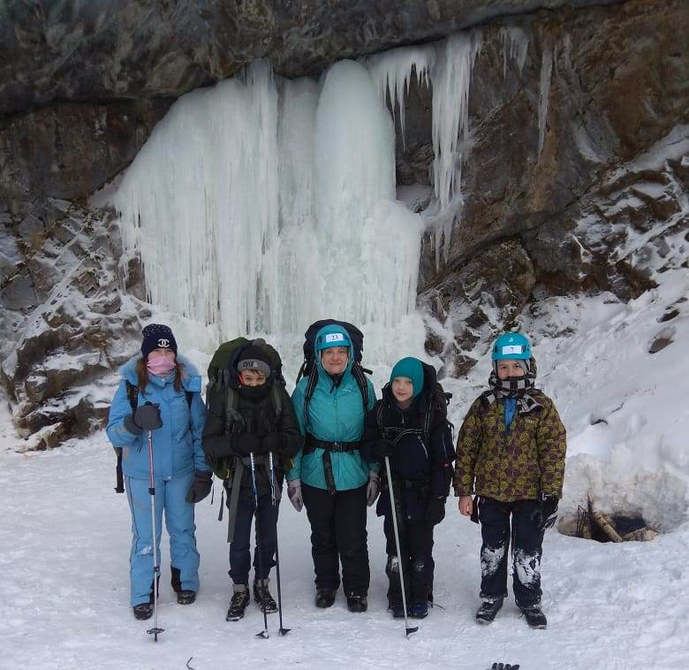

Руководитель группы Бургундасова Марина Николаевна

8-913-800-04-71, [mariburg@mail.ru](mailto:mariburg@mail.ru)

г. Северск, Томская область

2020

**АННОТАЦИЯ.**

Настоящий отчет рассказывает о многодневном (общее количество дней – 5, ночевок в полевых условиях- 0) лыжном путешествии в районе пос. Макаракский, Кемеровской обл., Тисульского р-она, совершенном со 2 января по 6 января 2020 г группой туристов МБУ ДО «Центр «Поиск» в количестве 9 человек. На протяжении путешествия группа совершала радиальные выходы с возвращением на ночевку в поселок по следующему маршруту:

2.01.20 - родник, знакомство с поселком (пешая прогулка)

3.01.20 – учебно - тренировочное занятие по ледолазанию на ледопаде «Девичьи слезы».

(способ передвижения до ледопада и обратно - лыжи, общий километраж – 10 км)

4.01.20 – посещение пещер «Белокаменного плеса» (способ передвижения до пещер и обратно - лыжи, общий километраж – 8 км)

5.01.20 – учебно - тренировочное занятие по ледолазанию на ледопаде «Макарачек».

(способ передвижения до ледопада и обратно - лыжи, общий километраж – 5 км)

6.01.20 – пеший выход на смотровую площадку «Обзорная» (пешая прогулка – 2 км)

Группа прошла маршрут общей протяженностью 25 км, ознакомилась с различными историческими, краеведческими и природными объектами, встречающимися на пути.

В отчете приведены общегеографическая и туристская характеристика района путешествия, техническое описание маршрута, приведены выводы и рекомендации. Отчет иллюстрирован схемой маршрута и фотоматериалами.

**СОДЕРЖАНИЕ**

|  |  |
| --- | --- |
| **1.Справочные сведения о походе:** |  |
| 1.1. Проводящая организация (наименование, адрес, телефон, факс, e-mail, www). |  |
| 1.2. Место проведения туристского маршрута |  |
| 1.3. Количественная характеристика пройденного маршрута |  |
| 1.4. Подробная нитка маршрута. |  |
| 1.5. Обзорная карта региона с указанием маршрута |  |
| 1.6. Определяющие препятствия маршрута |  |
| 1.7. Состав туристской группы |  |
| **2.Основное содержание отчета:** |  |
| 2.1. Цели и задачи похода.  2.1.1. Подготовка к походу |  |
| 2.2.Варианты подъезда и отъезда, наличие медучреждений и другие полезные сведения. |  |
| 2.3. Аварийные выходы с маршрута. Обеспечение безопасности на маршруте. |  |
| 2.4. График движения группы. |  |
| 2.5. Техническое описание маршрута. |  |
| 2.6. Потенциально опасные участки (препятствия, явления) на маршруте. |  |
| 2.7. Перечень наиболее интересных природных, исторических и др. объектов на маршруте. Краеведческий материал.  2.7.1. Общие сведения о районе путешествия.  2.7.2. Познавательная ценность района путешествия |  |
| 2.8. Дополнительные сведения:  2.8.1. Географическая и климатическая характеристика района прохождения маршрута.  2.8.2. Перечень специального, общественного и личного снаряжения. |  |
| 2.9. Стоимость проживания, питания, снаряжения, средств передвижения. |  |
| 2.10. Итоги, выводы и рекомендации по итогам прохождения маршрута. |  |
| Приложения  Приложение 1.Фотоматериалы.  Приложение 2. Список использованных материалов и источников |  |

1. **Справочные сведения о походе**
   1. **Проводящая организация**

Муниципальное бюджетное учреждение дополнительного образования «Центр «Поиск» (МБУ ДО «Центр «Поиск»)

636036, Томская область, г. Северск, ул. Крупской, 16а

Тел./факс (3823) 52-43-30 Тел. (3823) 52-49-09,

(3823) 54-52-54

**1.2. Место проведения туристского маршрута**

Кемеровская обл., Тисульский р-он, пос. Макаракский.

**1.3. Количественная характеристика пройденного маршрута**:

|  |  |  |  |  |  |
| --- | --- | --- | --- | --- | --- |
| **Дисциплина**  **(вид туризма)** | **Категория сложности**  **маршрута** | **Протяженность активной части, км** | **Продолжительность активной части** | | **Сроки проведения**  **(только активной части маршрута)** |
| **общая** | **ходовых дней** |
| лыжный | Многодневный поход | Радиальные выходы.  Общий километраж -25 км | 5 | 4 | 02.01.20-6.01.20 |

**1.4. Подробная нитка маршрута**

г. Северск - пос. Макаракский – г. Северск. Радиальные выходы с учебно – тренировочными занятиями по ледолазанию: пос. Макаракский – ледопад «Девичьи слезы»- пещеры «Белокаменного плеса», смотровая площадка «Арка» - ледопад Макарачек - смотровая площадка «Обзорная».

**1.5. Обзорная карта региона с указанием маршрута**

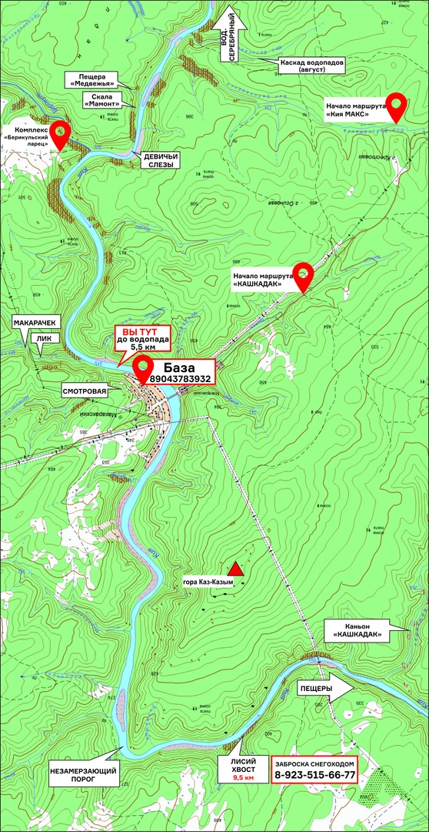

**Пещеры**

**«Белокаменного плеса»**

**До водопада «Девичьи слезы» 5,5 км**

**1.6. Определяющие препятствия маршрута**

|  |  |  |  |
| --- | --- | --- | --- |
| **Вид препятствия** | **Наименование препятствия** | **Категория трудности, высота** | **Характеристика препятствия**  **(характер рельефа, протяжённость, высота валов, глубина колодца, скорость и т.п., новизна)** |
| Ледопад | «Макарачек» | 15 м | 2 км от поселка вверх по течению реки + 700 метров по каньону ручья Макаракский. |
| Ледопад | «Девичьи слезы» | 30-40 м | 5-8 км от поселка вверх по течению реки, устье ручья Берикуль. Координаты ледопада "Устье Берикуля" 55°33'28.53"N, 88° 3'29.91"E из гуглм. 1ч30 мин пешком под рюкзаком. 2 ледопада: один большой и рядом чуть поменьше. Для страховки использовали 100м верёвки. Координаты ледопада примерно 55.560971,88.055077. От 50 до 90 градусов. |
| Ледопад | «Лисий хвост» | 25 м | 10 км от поселка вниз по течению реки Кия с правой стороны. От 50 до 90 градусов. |
| Пещеры | «Белокаменного плеса» | 200 м | 45-50 градусов, заснеженная тропа, использование альпенштоков. Пещеры обзорные, не требующие специального снаряжения. |
| Смотровая площадка | Обзорная «Арка» «Белокаменного плеса» | 200 м | 45-30 градусов, заснеженная тропа |
| Смотровая площадка на окрестности поселка | «Обзорная» | 200 м | 45-30 градусов, заснеженная тропа, в некоторых местах необходимо тропление. |

**1.7. Состав туристской группы**

|  |  |  |  |  |  |
| --- | --- | --- | --- | --- | --- |
| № п/п | Ф. И. О. | Год рождения | Туристский опыт | Обязанности в группе | Домашний адрес |
| 1 | Бургундасова Марина Николаевна | 1971 | Инструктор детского туризма  2 спортивный разряд | Руководитель  [mariburg@mail.ru](mailto:mariburg@mail.ru)  8-913-800-04-71 | г.. Северск |
| 2 | Бургундасов Алексей Валерьевич | 1973 | Педагог дополнительного образования МБУ ДО «Центр «Поиск» | Зам. руководителя |  |
| 3 | Бургундасова Елизавета Алексеевна | 2001 | Студентка ТГПУ  2 спортивный разряд | Хронометрист |  |
| 4 | Жихарев Александр Борисович | 2004 | 3 спортивный разряд | Ответственный за рем набор |  |
| 5 | Иноземцева Наталья Владимировна | 1972 | б/р | медик |  |
| 6 | Кузьмичева Алиса Алексеевна | 2005 | 2 спортивный разряд | Завхоз |  |
| 7 | Сивина Евгения Владимировна | 1985 | б/р | Фотограф |  |
| 8 | Иноземцев Михаил Андреевич | 2007 | б/р |  |  |
| 9 | Синякова Александра Сергеевна | 2007 | б/р |  |  |

**2. Основное содержание отчета**

**2.1. Цели и задачи похода. Подготовка**

**2.1.1. Основная цель поездки** — приобщение подростков к здоровому образу жизни, активному полезному досугу.

**Задачи поездки:**

* освоение экологически чистого, доступного, интересного для организации детского отдыха района;
* получение знаний по спортивному (лыжному) туризму и ледолазанию;
* освоение правил поведения в зимних походах;
* Расширение кругозора путем исследования новых территорий;
* развитие интеллектуальных способностей;
* удовлетворение познавательных потребностей детей;
* Развитие коммуникативных навыков том числе и умения работать в группе;

**2.1.2. Подготовка**

Подготовка к походу - целая система организационных мероприятий, включающая в себя:

* Работу с группой: проведение занятий по технике лыжного туризма, по тб в зимнем походе;
* Работу с родителями: консультации по сбору и подготовке личного снаряжения для зимнего похода;

Оформление документации:

* по перевозке детей;
* приказ учреждения;
* оформление маршрутной книжки и утверждение в её в МКК;
* справки о состоянии здоровья детей, страховки от несчастного случая;
* разрешение от родителей на перевозку детей по РФ;
* подача предварительной заявки в МЧС региона пребывания детей;
* заказ билетов, домиков, транспорта, составление меню и закупка продуктов, аптеки, подготовка специального снаряжения.

**2.2. Варианты подъезда и отъезда, наличие медучреждений и другие полезные сведения**

**Дорога.** Расстояние от г. Северска до пос. Макаракский – 350 км. Доставка до места осуществлялась на двух машинах по трассе М-53 в направлении «Мариинск» - «Тисуль» -«Макаракский». Большая часть этого участка маршрута — асфальт удовлетворительного качества, который заканчивается в поселке Комсомольск. Далее идет 15 км хорошей грунтовой дороги. Перед поселком Макаракский — крутой и продолжительный спуск, поэтому нужно быть внимательным.

**Размещение.** Двухэтажный гостевой домик с печным отоплением. Предполагая, что может быть тесно, мы взяли с собой несколько дополнительных спальников и ковриков. Так же в гостевом доме за дополнительную плату есть возможность пользоваться баней.

**Питание.** Питание организуется самостоятельно из привезенных продуктов. Условия для приготовления пищи есть в каждом доме.

**Инфраструктура.** В поселке есть пекарня, несколько магазинов, почта. Есть медицинский работник. Оператор сотовой связи - «Мегафон», другой связи нет.

* 1. **Аварийные выходы с маршрута. Обеспечение безопасности на маршруте**

Группа всегда находилась на связи с поселком путем теле- и рацио- систем. Радиальные выходы были спланированы в пределах светового дня и возможностью возвращения группы до 19.00. На всем протяжении движения группы есть хорошая буранная дорога, поэтому в случае поломки лыж или невозможности движения на лыжах, можно добраться до поселка пешком.

На выход обязательно брали с собой горячее питье в термосах, сытный перекус, (котлы и набор продуктов для приготовления обеда в походных условиях, если такой был запланирован), ремнабор, аптечку, запасную одежду и обувь.

**2.4. График движения**

Данные даны для движения в одну сторону.

|  |  |  |  |  |  |  |  |
| --- | --- | --- | --- | --- | --- | --- | --- |
| Дни пути | Дата | Участки пути | Протяженность (км) в | Способ передвижения | Ходовое время | Характер пути | метеоусловия |
| 1 | 2.01.20 | г. Северск - пос. Макаракский | 350 | авто | 5 часов | автодорога | +1°C  -3°C  Пасмурно : 6-7 м/с,  З,Ю-З,  : 767-761 мм рт.ст.,  : 78-80% |
| 2 | 3.01.20 | Пос. Макаракский - ледопад «Девичьи слезы» - пос. Макаракский | 5-8 | лыжи | 1ч 40 мин | буранка | -2°C  -7°C  Небольшой снег : 5-6 м/с,  Ю-З,  : 767-761 мм рт.ст.,  : 75-77% |
| 3 | 4.03.20 | Пос. Макаракский – пещеры «Белокаменного плеса», смотровая площадка «Арка» - пос. Макаракский | 4 | лыжи | 1 час 10 мин | буранка | -6°C  -10°C  Пасмурно : 2-3 м/с,  З,Ю-З,  : 770-764 мм рт.ст.,  : 85-87% |
| 4 | 5.01.20 | Пос. Макаракский –ледопад Макарачек- пос. Макаракский | 3 | лыжи | 50 мин | Буранка  Пешая тропа | -2°C  -5°C  Пасмурно : 4-5 м/с,  Ю-З,  : 770-764 мм рт.ст.,  : 77-79% |
| 5 | 6.01.20 | Пос. Макаракский –смотровая площадка «Обзорная» - пос. Макаракский – г. Северск | 1,5 | Пешком  авто | 2 ч | Буранка, пешая тропа, тропление, авто | -6°C  -9°C  Небольшой снег : 0-1 м/с,  Ю,Ю-З,  : 773-767 мм рт.ст.,  : 86-88% |

**2.5 Техническое описание маршрута**

**2.01.20.**

11.00. Выехали из Северска на двух машинах. Большую часть снаряжения и продукты погрузили на багажник «Нивы». В дороге несколько раз останавливались: отдыхали и перекусывали. Около 16.00. добрались до домика в пос. Макаракском. Он находится сразу налево за мостом через реку Кия. К мосту ведет довольно крутой спуск. Расположились в уютном гостевом домике. В доме к нашему приезду уже была затоплена печь, сварена вкусная гречка и даже испечены пироги! Кроме того заботливые родители в дорогу детям положили много всяких вкусностей. Готовить ужин не пришлось. Не далеко от нашего домика есть родник. Сходили за водой, проверили лыжи, покатались с горки на ледянках, разведали дорогу на пекарню, сходили в гости к северско - томской группе ледолазов. Перед отбоем распределили снаряжение, поучились надевать кошки, еще раз проговорили, как одеться и что взять с собой. На улице пасмурно и тепло.

**3.01.20.**

Подъем в 8.00., завтрак- 9.00., выход – 10.00. От поселка Макаракский до водопада «Девичьи слезы» шли лыжне и по буранке по льду реки Кия – 5-8 км. Добрались за 1.40. Несколько раз останавливались, отдыхали, ели конфеты, фотографировались и осматривали окрестности. Погода пасмурная. На лыжах подлип, смазывали лыжи парафином. В некоторых местах из-под снега проступила вода. На изгибах реки открытую воду обходили по берегу. На подходе к ледопаду шли практически по проступающей через снег воде. Переоделись, утеплились. Так как мы заранее договорились со взрослой группой о том, что будем заниматься по навешенным ими веревкам, мы смогли практически сразу приступить к ледолазанию. С удовольствием позанимавшись на льду под руководством опытных туристов – ледолазов, получив массу приятных эмоций, в 15.30 отправляемся в обратную дорогу. Сытный перекус и горячее питье поддержали наши силы. Ветер порывистый, идет снег, пасмурно. 17.30. были на месте. Сходили за свежим хлебом на пекарню. В 19.00 – ужин, потом баня. Обсудили планы на завтра, поделились впечатлениями о прошедшем дне, попели песни под гитару. 11.00. – отбой.

**4.01.20.**

Подъем в 8.00., завтрак- 9.00., выход – 10.00. От поселка Макаракский до пещер «Белокаменного плеса» 4 км. Шли по лыжне и буранке по льду реки Кия по своей вчерашней лыжне, но уже без ледового снаряжения, поэтому путь показался легче. Оставили лыжи, переобулись, используя лыжные палочки как альпенштоки, поднялись к нескольким пещерам. Сначала посетили с огромным входом - Готическая. Рядом небольшая пещера с большими валунами на входе «Барсучья». Потом выше по склону - «Проходная» и «Ступенчатая». В Проходной - ледяные причудливые сталагмиты. В этой пещере развели костер, перекусили, попили горячий чай. Какая- то из этих пещер Желтуха. Поднялись к обзорной площадке, к «Арке», похожей на телевизор, пофотографировались, насладились великолепными пейзажами и, соблюдая осторожность на спуске, притормаживая и помогая себе палочками, спустились к реке. В домик вернулись около17 часов. Пасмурно, тепло. Ужин и отбой по расписанию: в 19.00 – ужин, потом баня. Обсудили планы на завтра, поделились впечатлениями о прошедшем дне, попели песни под гитару. 11.00. – отбой.

**5.01.20.**

Подъем в 8.00., завтрак- 9.00., выход – 10.00. От поселка Макаракский до водопада «Макарачек» шли 30 минут по лыжне по льду реки Кия 2 км на лыжах, а потом пешком по узкому ущелью (или каньону) ручья Макаракский 700 метров 20 минут пешком до ледопада «Макарачек». Переоделись, развели костер в основном из принесенных с собой дров. Провесили веревку, но не сверху ледопада, а чуть ниже, т.к. лед наверху рыхлый. Ледолазили до16.00. Очень удобное место для занятий ледолазанием для детей и новичков. Получили массу удовольствия. Около 18.00. вернулись в поселок. Весь день стояла пасмурная, но теплая погода. Вечером у нас были гости с ответным визитом. Топили шоколад в фондюшнице, макали в горячий шоколад фрукты, жарили зефир, общались. 11.00. – отбой.

**6.01.20.**

Подъем в 8.00., завтрак- 9.00., выход – 10.00. От пос. Макаракский до смотровой площадки Обзорная шли по заметенной буранке, а затем пришлось тропить, т. к. дорожку совсем замело. После фотографирования на обзорной, восхищения красотами природы и торжественного поедания конфет, решили идти вниз напрямую по ЛЭП, что и благополучно совершили, утопая по пояс в снегу. Прогулка заняла около двух часов. Пообедав, стали собирать вещи. Укладывали в рюкзаки камни и бутылочки с родниковой водой взятые в качестве сувениров. В 14.00. попрощавшись с радушными хозяевами, выехали домой. Пасмурно, идет снег. Дорога сложная: из-за встречных машин выбиваются снежные вихри, которые затрудняют обзор. В 20.00. были в г. Северске.

**2.6 Потенциально опасные участки (препятствия, явления) на маршруте**

Самые опасные места, которые нам встретились – промоины на реке из-за теплой погоды. Чтобы избежать опасной ситуации, двигались по утоптанной плотной буранке или обходили опасные места по берегу. Также необходимо рассчитывать время возвращения, т. к. темнеет рано и пасмурная погода затрудняет видимость. На выходы брали фонари.

**2.7 Перечень наиболее интересных природных, исторических и др. объектов на маршруте, краеведческий материал**

**2.7.1 Общие сведения о районе путешествия**

Маршрут похода проходил в районе пос. Макаракский,  [Тисульского р-он](https://ru.wikipedia.org/wiki/%D0%A2%D0%B8%D1%81%D1%83%D0%BB%D1%8C%D1%81%D0%BA%D0%B8%D0%B9_%D1%80%D0%B0%D0%B9%D0%BE%D0%BD" \o "Тисульский район)а, на востоке [Кемеровской области](https://ru.wikipedia.org/wiki/%D0%9A%D0%B5%D0%BC%D0%B5%D1%80%D0%BE%D0%B2%D1%81%D0%BA%D0%B0%D1%8F_%D0%BE%D0%B1%D0%BB%D0%B0%D1%81%D1%82%D1%8C) [России](https://ru.wikipedia.org/wiki/%D0%A0%D0%BE%D1%81%D1%81%D0%B8%D1%8F). «Ма" на тюркском языке означает «возьми», "Карак"-«глаз». Это одна из версий происхождения названия поселка Макарак - "Возьми глаз", для тюркоязычных народов такие названия считаются нормой.  
Вторая же версия происхождения поселка, также имеющая право на существование, звучит так: В начале XIX века здесь жил Макар и был у него домик-приют для рыбаков и охотников и назвал он этот "одинокий дом" своим именем, Макараком, потом появились еще люди, а название так и осталось.

Посёлок расположен на берегу реки [Кия](https://ru.wikipedia.org/wiki/%D0%9A%D0%B8%D1%8F_(%D0%BF%D1%80%D0%B8%D1%82%D0%BE%D0%BA_%D0%A7%D1%83%D0%BB%D1%8B%D0%BC%D0%B0)) в 83 км от железнодорожной станции Тяжин. Река Кия (в переводе на русский — «скалистая») — вторая по величине среди рек Кузбасса. Река Кияберет начало на северо-восточных склонах Кузнецкого Алатау, с северных склонов горы Медвежьей, является левобережным притоком р. Чулым. Длина реки - 548 км, и они почти полностью (468 км) протекает по северо-востоку Кемеровской области.  Почти половину своего пути река имеет типично горный характер. По сторонам всей Кии можно наблюдать красивейшие скалы горного массива Кузнецкий Алатау.

Кузнецкий Алатау (с тюрк. «ала» — пёстрый, «тау» — гора, то есть «пёстрые горы») — нагорье, расположенное в северо-восточной и восточной части области. Оно протянулось с юго-востока на северо-запад более чем на 500 километров.

Сложен Кузнецкий Алатау главным образом горными породами из известняков, сланцев, порфиритов, гранитов, габбро. Характерен для низкогорий и карстовый тип рельефа с сухими логами, слепыми долинами, карстовыми воронками, западинами, понорами, карами. Именно поэтому здесь наблюдается большое количество пещер.

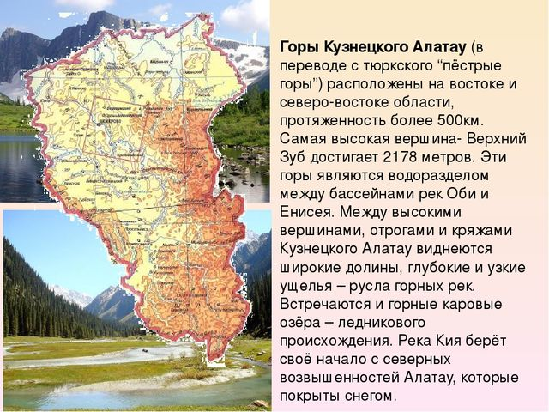Сегодня в Тисуле, как и во многих других районах, маленькие поселки «вымирают»: люди уезжают, школы закрываются. Однако в последние годы сюда потянулись туристы. И не случайно.

Ущелье реки Кия у поселка Макаракский привлекательно для любителей активного отдыха зимой и летом. Район интересен для охотников, горнолыжников, организованных групп туристов. Его можно рекомендовать для организации детского туризма. Зимой — это лыжно-экскурсионные маршруты, спортивные категорийные походы, ледопады, привлекающие ледолазов, смотровые площадки, гроты и пещеры. Есть склоны для катания горнолыжников и сноубордистов.

Летом данное место привлекательно сплавами по реке Кия, которая интересна белокаменными плесами, сопками, пещерами, гротами, водопадами. ​

Одна из главных достопримечательностей зимнего Макарака – замерзшие водопады и ручьи. Каждую зиму они замерзают по-своему. Если осень случается длинной и теплой, то какие-то ручьи не промерзают полностью, они бегут под толстым слоем снега. Если подойти поближе, то слышно, как шумит подо льдом вода. Каждый год тут проводятся соревнования по ледолазанию. Со всей России сюда съезжаются не только спортсмены, имеющие отношение к ледолазанию, но и болельщики, и просто любители зимних видов спорта.

Зимой здесь также популярны лыжные походы, прогулки, в том числе и по пещерам. Организаторы [городского клуба туристов города Кемерово](http://www.gkt-kemerovo.net/) построили в поселке домики, где группы туристов могут остановиться на ночлег в зимнее время года.

Недалеко от поселка (1,5 км) выше по течению реки Кия находится водопад Макаракский высотой 15м.

Водопад «Лисий хвост» имеет несколько вариантов названий, но, как правило, все они связаны с рыжим цветом, обрамляющим водную струю. Высота самого водопада – 25 метров, пожалуй, самый высокий и самый красивый водопад на реке.

**2.7.2 Познавательная ценность района**

Тисульский район богат на исторические, природные и культурные памятники.

На его территории выявлено 86 памятников археологии, большая часть которых относится к раннему железному веку (тагарская археологическая культура).

В Тисульском районе родился летчик-космонавт Алексей Леонов. Деревня Листвянка - родина летчика-космонавта, дважды Героя Советского Союза А.А.Леонова. Сохранился дом, где родился космонавт. В 1975 г. рядом с домом установлена стела, на которой изображен барельеф космонавта.

Тисульский район в прошлом веке был местом настоящей «золотой лихорадки». Недалеко от пос. Макаракского – в поселке Комсомольском — работало несколько золотодобывающих предприятий. Считается, что запасы драгоценного металла имеются здесь и до сих пор.

Золото - не единственное богатство Тисульского района. Его недра богаты запасами бурого угля, редкоземельных элементов, нефелинов. Место расположения - поселок Ржавчик. Возникновение его связано с открытием и разработкой буроугольного месторождения. Название поселка происходит от названия ручья, в котором текла вода ржавого цвета, т.к. путь она себе пробивала через пласт бурого угля. Угольный разрез «Ржавчик» функционировал до 1973г. и был закрыт ввиду отработки всех доступных к выемке пластов.

С поселком Ржавчик связана не только история угледобычи в Тисульском районе, но и легенда о «Тисульской принцессе».

В начале 2000-х г.г. в  прессе, а затем и в интернете была растиражирована статья под названием «Дама, которой 800 миллионов лет». В статье рассказывалось о находке в 1969г. во время вскрышных работ на угольном разрезе «Ржавчик» древнего саркофага, в котором была найдена забальзамированная молодая женщина европейской внешности. Мраморный саркофаг, по словам автора, находился в сердцевине двадцатиметрового угольного пласта, залегающего на глубине свыше 70 метров. Место находки было оцеплено милицией, а саркофаг на вертолете увезли в Новосибирский академгородок для изучения. Ученые выяснили, что возраст захоронения,  по меньшей мере, 800 миллионов лет, что опровергает дарвинскую теорию о происхождении человека. Женщина похоронена в каменноугольный период палеозойской эры за миллионы лет до появления динозавров, задолго до образования на планете каменного угля, когда, по современным представлениям земля ещё являла собой сплошное растительное царство. Первоначально гроб с телом женщины стоял в деревянном склепе посреди глубокой чащи леса. Со временем склеп полностью врос в землю, разрушился и без доступа кислорода за миллионы лет превратился в монолитный пласт угля. Генетический анализ тела женщины показал её 100- процентную однотипность с современным русским человеком.

Люди, которые прикасались к саркофагу, якобы погибли при загадочных обстоятельствах. Событие, описанное в статье, очень заинтересовало любителей альтернативной истории. Но ни в Тисуле, ни на Ржавчике отыскать хотя бы одного свидетеля тех событий не удалось, а профессионые археологи данную информацию не комментируют.

В поселке Макаракском расположен центр Государственного природного зоологического заказника «Чумайско-Иркутяновский».Перечень основных объектов охраны: марал, бурый медведь, лось, косуля, рысь, лисица, колонок, соболь, хорь, горностай, выдра, норка, бобр, белка, заяц-беляк, глухарь, тетерев, рябчик.

Между устьем реки Кундат и поселком Макаракский находится геологический Памятник природы Кемеровской области «Белокаменный плес», образованный урочищем реки Кундат и долиной реки Кия, глубоким плесом у ручьев Малая и Большая Белокаменка. Представлен карстовыми формами рельефа, водопадами, живописными скалами. Отдельные скалы имеют свои названия: Великан, Отец и Сын, Одинокий.

Отдельные пещеры и гроты просматриваются с реки. Началом Белокаменного плеса являются, красивые, почти двухсотметровые обрывы белого, серо-голубого с рыжими разводами цветов ниже устья реки Кундат после водопада на правом берегу реки Кия под названием «Девичьи слезы». В палеозойских отложениях содержатся остатки многочисленной древней флоры и фауны (водоросли, двустворчатые моллюски, брахиоподы и др.). Все перечисленное выше, - это слагаемые уникального геологического памятника - Кийского опорного разреза.

**2.8. Дополнительные сведения.**

**2.8.1.  Общегеографическая и климатическая характеристика района прохождения маршрута.**

**Рельеф.** На территории Кемеровской области выделяется 5 орографических районов: Кузнецкий Алатау, Горная Шория, Салаирский кряж, Кузнецкая котловина и Западно-Сибирская равнина. Горные массивы, окружающие Кузнецкую котловину, составляют почти половину общей площади области. Они покрыты тайгой, высоким разнотравьем, местами встречаются снежники.

**Гидрография.** Гидрографическая сеть Кузбасса принадлежит бассейну верхней Оби и представлена густой сетью малых и средних рек, озерами, водохранилищами, болотами. Всего на территории Кемеровской области протекает 32109 рек общей протяженностью 76479 км. Питание рек идет, в основном, за счет весеннего снеготаяния и ледников Горного Алтая.

**Климат.** Климат резко континентальный. Зима холодная и продолжительная, лето тёплое и короткое. Средние температуры воздуха января составляет -20, -24°C; июля – +19, +21°C. Наблюдается неравномерность в количестве выпадения осадков. Тисульский один из самых тёплых районов Кемеровской области. Вследствие особенностей рельефа и экспозиции горных склонов в зимнее время здесь периодически дуют фёновые ветры, существенно повышающие температуру воздуха и уменьшающие относительную влажность. Об этом свидетельствует температурный режим во время совершения похода:

|  |  |  |  |  |
| --- | --- | --- | --- | --- |
| 02.01.20  +1°C  -3°C  Пасмурно : 6-7 м/с,  З,Ю-З,  : 767-761 мм рт.ст.,  : 78-80% | [03.01.2020,Пт](https://yanvar-2020.meteogu.ru/rus/kemerovskaya_oblast/makarakskiy/03/)  -2°C  -7°C  Небольшой снег : 5-6 м/с,  Ю-З,  : 767-761 мм рт.ст.,  : 75-77% | [04.01.2020,Сб](https://yanvar-2020.meteogu.ru/rus/kemerovskaya_oblast/makarakskiy/04/)  -6°C  -10°C  Пасмурно : 2-3 м/с,  З,Ю-З,  : 770-764 мм рт.ст.,  : 85-87% | [05.01.2020,Вс](https://yanvar-2020.meteogu.ru/rus/kemerovskaya_oblast/makarakskiy/05/)  -2°C  -5°C  Пасмурно : 4-5 м/с,  Ю-З,  : 770-764 мм рт.ст.,  : 77-79% | [06.01.2020,Пн](https://yanvar-2020.meteogu.ru/rus/kemerovskaya_oblast/makarakskiy/06/)  -6°C  -9°C  Небольшой снег : 0-1 м/с,  Ю,Ю-З,  : 773-767 мм рт.ст.,  : 86-88% |

**Фауна.** Фауна Кемеровской области очень разнообразна. В Кемеровской области водится около 450 видов позвоночных животных, в том числе 68 видов млекопитающих, более 300 видов птиц, 6 рептилий, 5 амфибий и 42 вида рыб. Большинство из них издревле обитали здесь.

Среди постоянных жителей самые крупные – медведь и лось. Они живут в основном в таежных местах. В гористой местности можно встретить сибирских северных оленей, азиатского марала и кабаргу. Их родственник косуля предпочитает лиственные леса и лесостепи.

Хищники рысь и росомаха, хотя и обитают практически повсеместно, – звери довольно редкие: всего несколько сот особей. Зато их более мелкие собратья – лиса, колонок, горностай, ласка встречаются гораздо чаще. Также как и другие аборигены края, грызуны и травоядные: заяц-беляк, белка, бурундук, бурозубки, кроты.

Обширные водные просторы края знамениты рыбными богатствами. В чистых таежных и горных реках водится таймень, ленок, сиг, елец, налим, щука, чебак, язь и еще около 30 видов рыб.

**Растительность.** Растительность Кузнецкого Алатау — типичная черневая тайга с высоким разнотравьем на глубокоподзолистых серозёмных почвах.

**2.9.2.Перечень специального, общественного и личного снаряжения.**

**Список личного снаряжения.**

1. рюкзак, коврик, спальник;
2. лыжи, палочки, ботинки (все подогнать и проверить), чехол на лыжи;
3. пуховик, комбинезон (горнолыжный костюм);
4. куртка для движения на лыжах;
5. жилет;
6. шапка, шарф, балаклава;
7. зимние ботинки с бахилами или чуни;
8. запасные: штаны, кофта или свитер;
9. нижнее бельё;
10. туалетные принадлежности: полотенце, туалетная бумага, мыло, щётка, паста, влажные салфетки, моющие средства для бани;
11. носки (х\б и шерстяные);
12. рукавицы болоневые на синтепоне;
13. спички в герметичной упаковке;
14. налобный фонарь, запасные батарейки;
15. КЛМН: кружка, ложка, миска, нож складной;
16. документы, деньги на сувениры;
17. хоба;

**Список снаряжения**

1. Страховочные беседки 5
2. Каски 9
3. Кошки 5
4. Айсфи-фи 1
5. Педальки 2
6. Карабины 8
7. Ледовый инструмент 1
8. Ботинки горные под кошки 5
9. Блокировки 2
10. Спусковухи для страховки 2
11. Веревки 2Х50 м
12. Оттяжки 5
13. Ледобуры 5
14. Горелка 1
15. Газ 2
16. Топор 1
17. Пила 1
18. Котлы 2
19. Трос костровой 1
20. Рем набор 1
21. Аптека 1
22. Термоса 2
23. Фотоаппарат 1

**2.10. Стоимость проживания, питания, средств передвижения.**

|  |  |  |  |  |
| --- | --- | --- | --- | --- |
| № | Наименование расходов | Кол-во ед | Стоимость (руб) | Итого (руб) |
|  | Транспортные расходы | 2 | 1000 | 2000 |
|  | Питание | 5 дней | 300 | 1500 |
|  | Проживание | 4 дней | 500 | 2000 |
|  | Аптека | 5 дней | 50 | 300 |
|  | баня | 3 раза | 100 | 300 |
|  | Хозяйственные расходы | 5 дней | - | 100 |
|  | Прокат и приобретение специального снаряжения | 5 дней | - | 1000 |

**2.11. Итоги, выводы и рекомендации по итогам прохождения маршрута.**

Цель и задачи похода были выполнены. Группа была технически и физически подготовлена, все справились с поставленными задачами и благополучно завершили поход. Активно тренировались и совершенствовались в лыжном туризме и ледолазании. Участники познакомились с новыми местами путешествий, узнали много интересных фактов из их истории. На протяжении всего путешествия участники много общались, пели песни под гитару, дежурили, помогали друг другу. В общем, все участники похода хорошо отдохнули и оздоровились.

Рекомендации по прохождению маршрута: Макаракский расположен в очень живописном месте, есть множество возможностей для организации детского досуга. Поход произвел очень приятное впечатление.

Приложение 1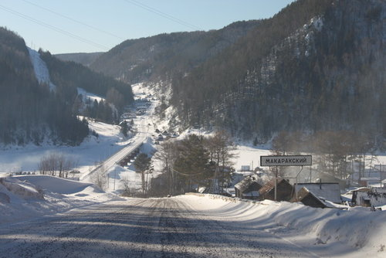

Спуск к поселку Макаракский.

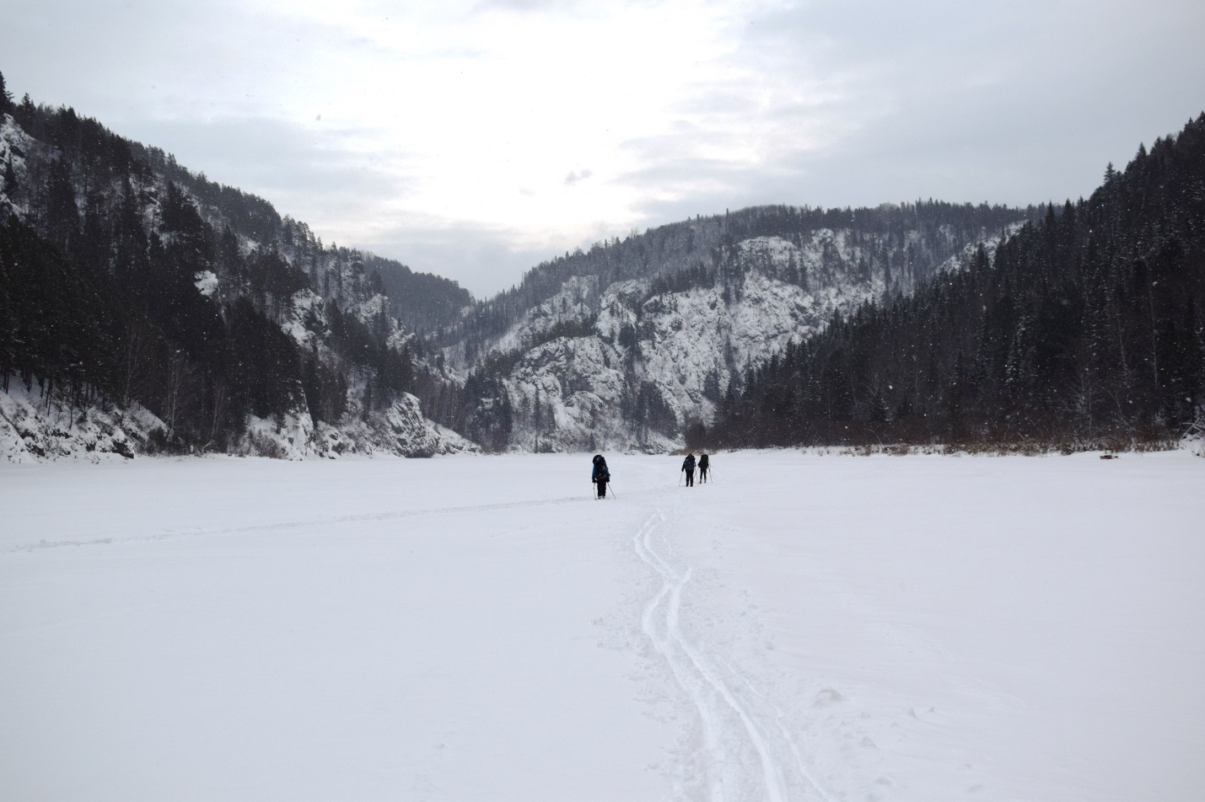

Идем на Девичьи слезы. Слева руч. Макаракский, поворот к ледопаду Макарачек.

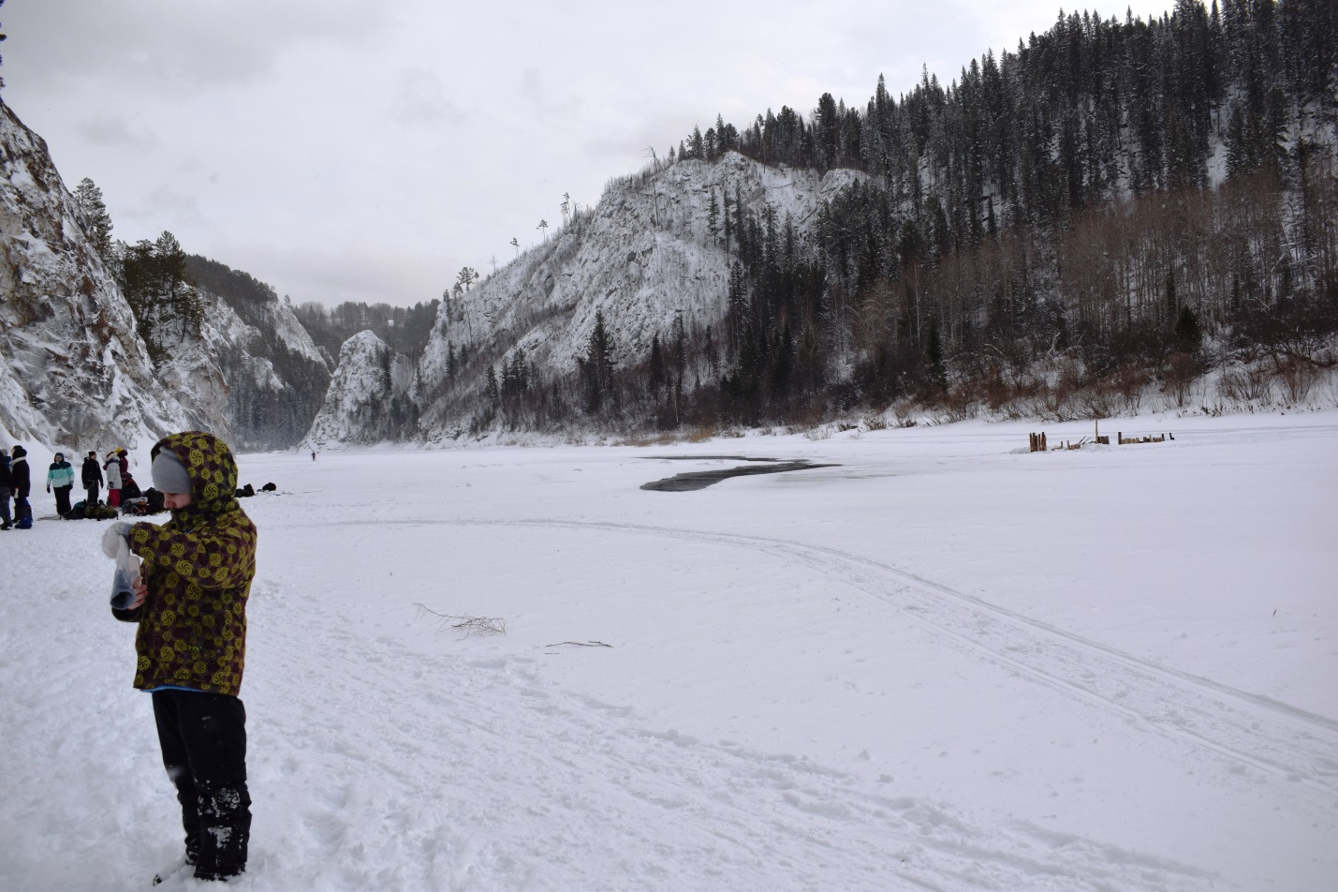

На Девичьих слезах. Видны промоины на реке Кия и Белокаменные плёсы.

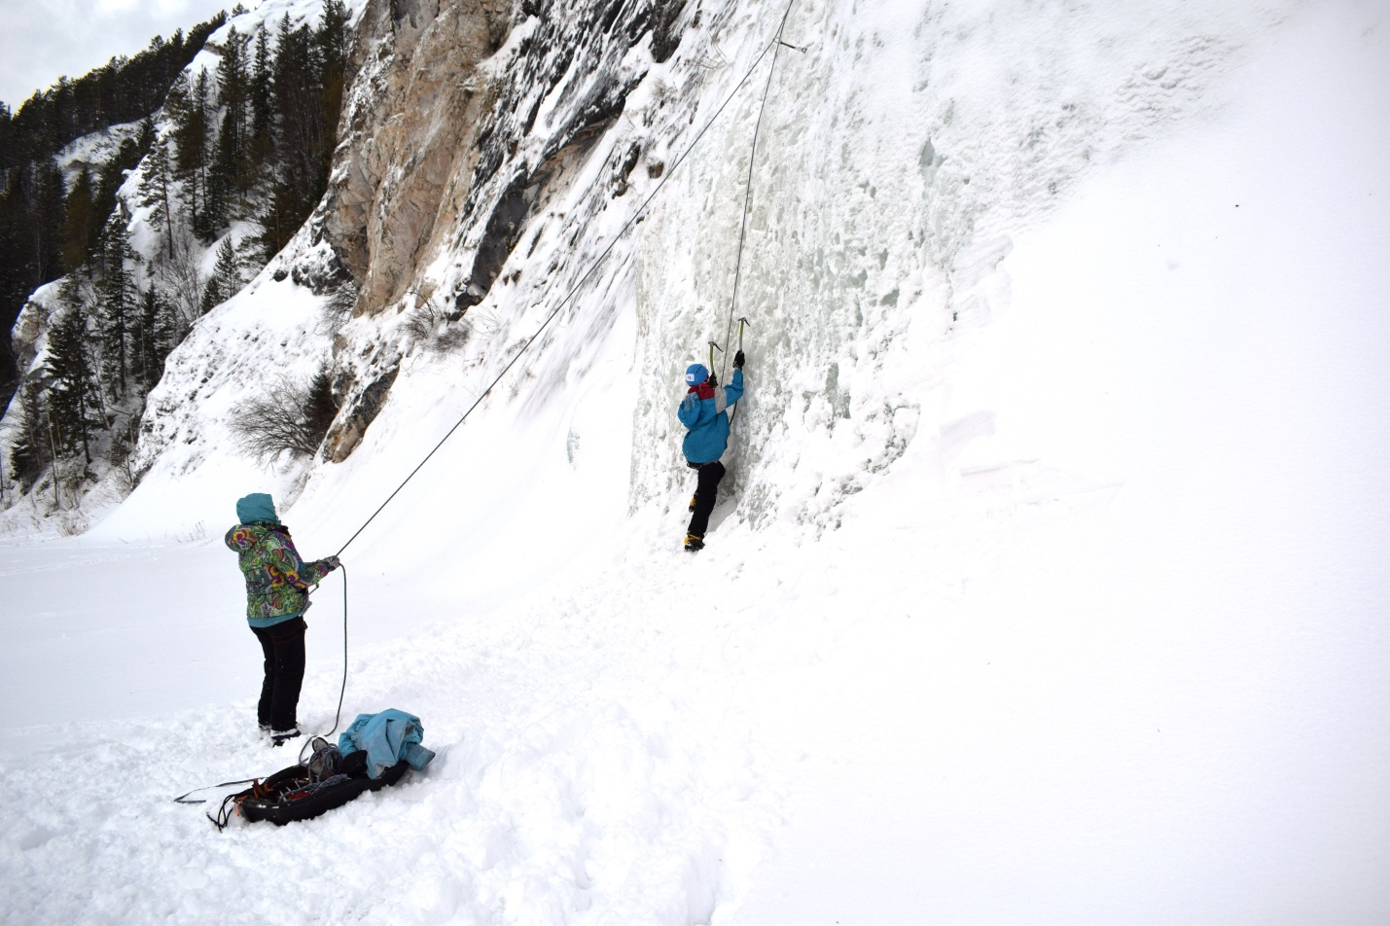

На Девичьих слезах.

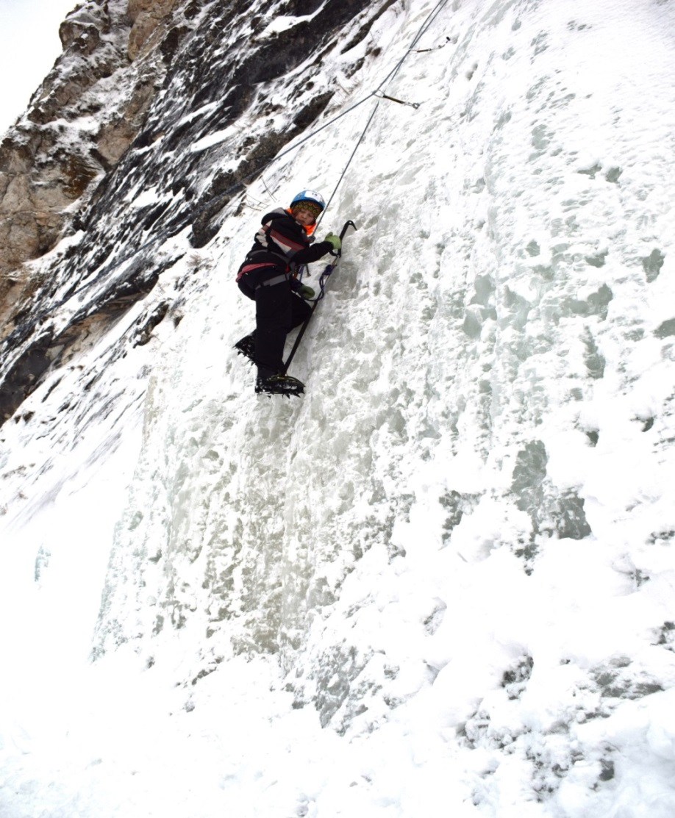

Ледопад Девичьи слезы.

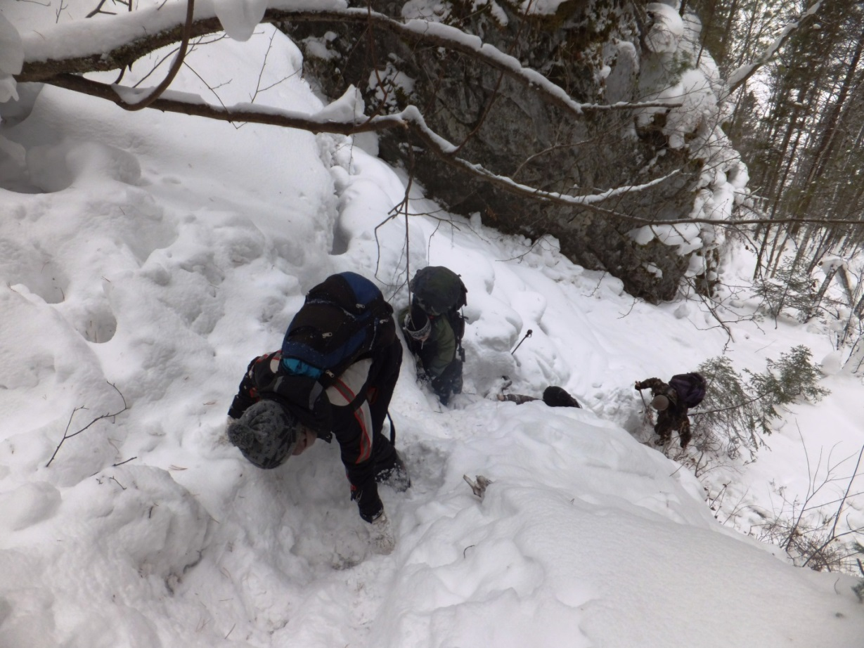

Подъем к пещерам.

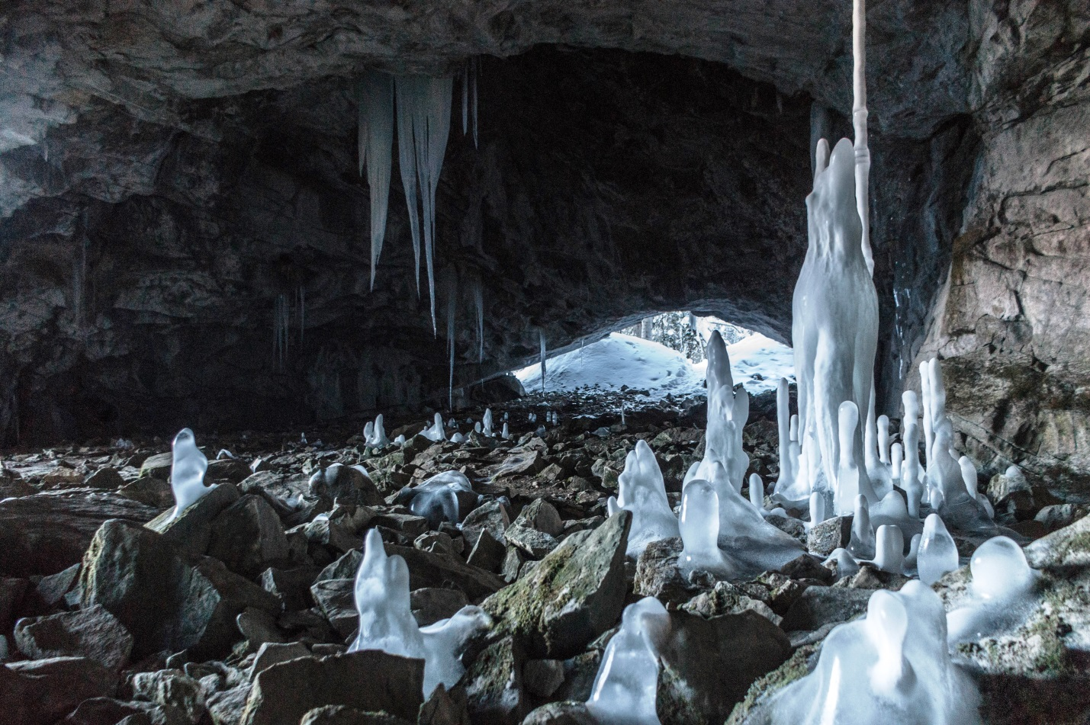

Ледяные сталагмиты в пещере Проходной.

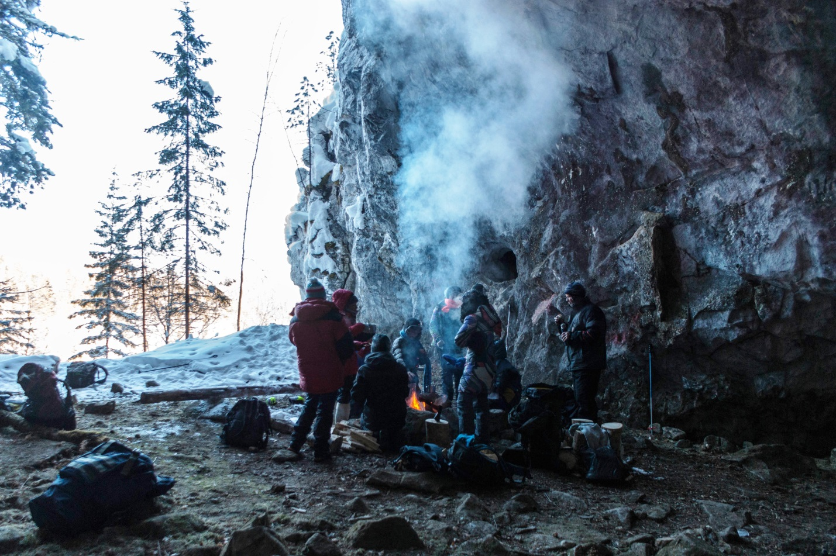

Обед в пещере Проходная.

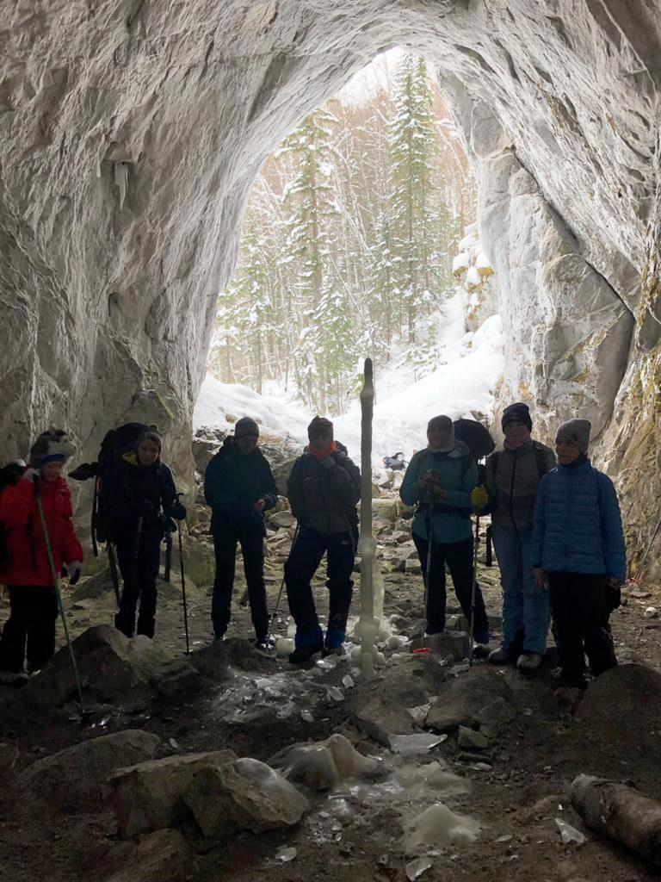

В пещере Готическая.

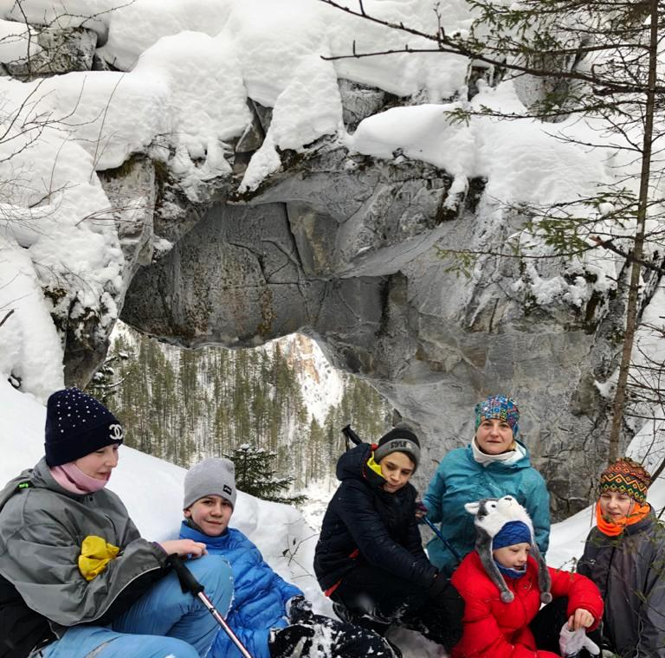

Знаменитая макаракская «Арка».

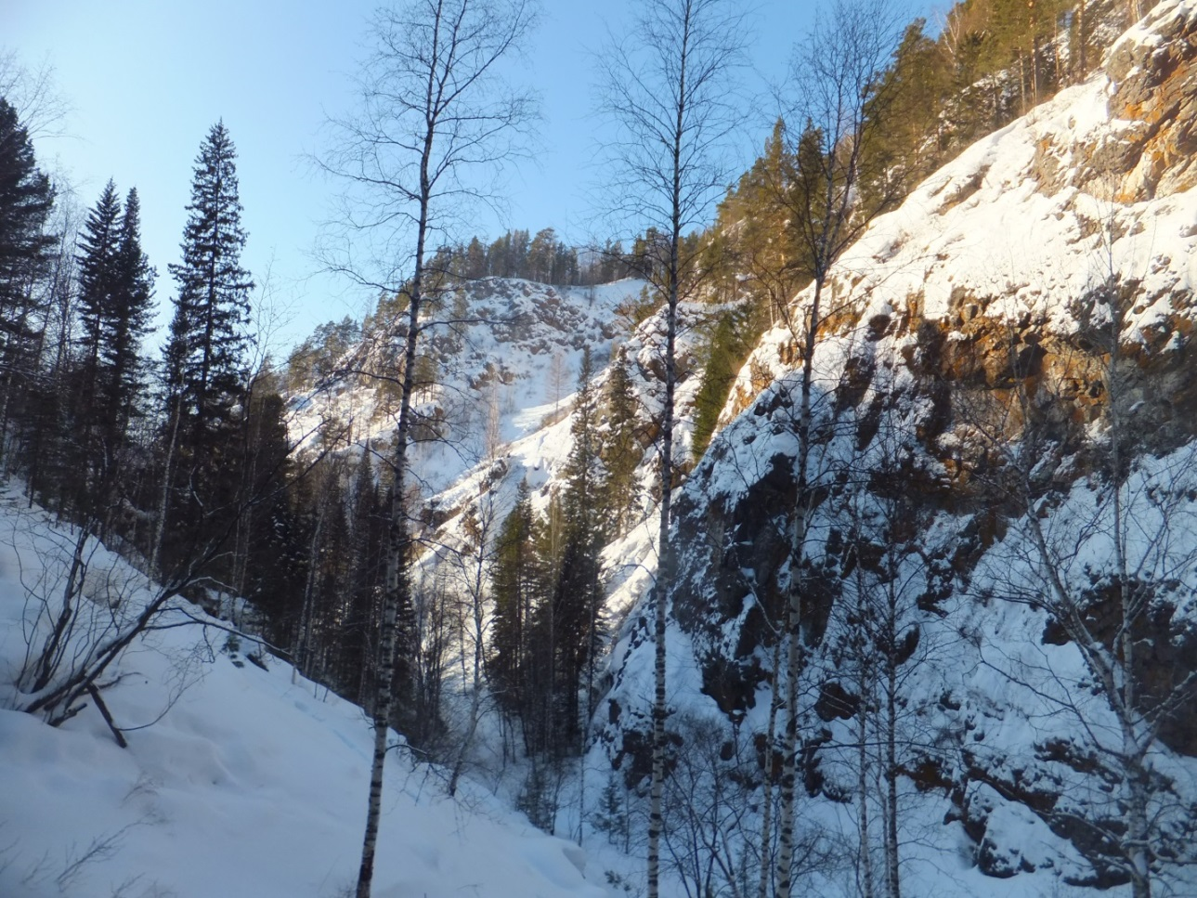

Ущелье руч. Макаракский (подъем к ледопаду Макарачек).

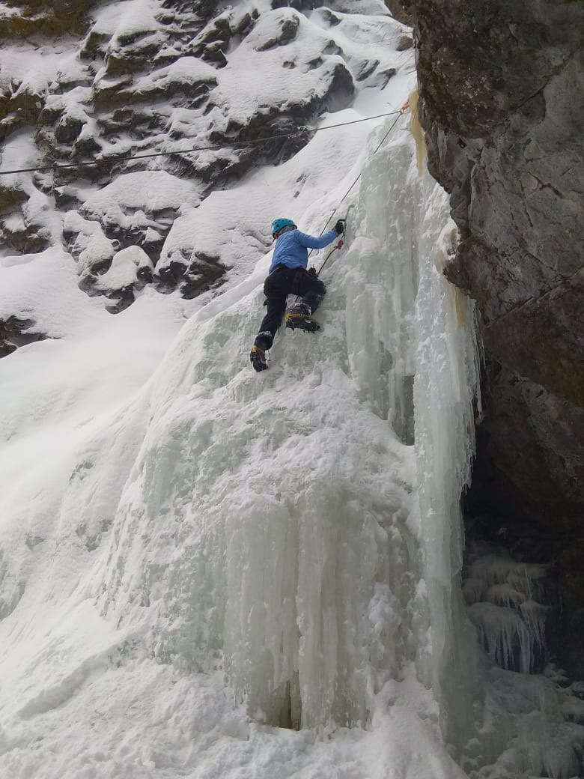

На Макарачике.

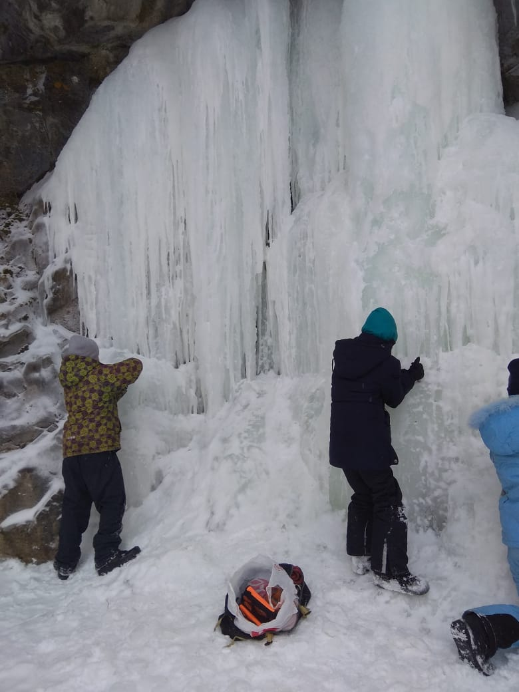

Учимся закручивать ледобуры. На Макарачике.

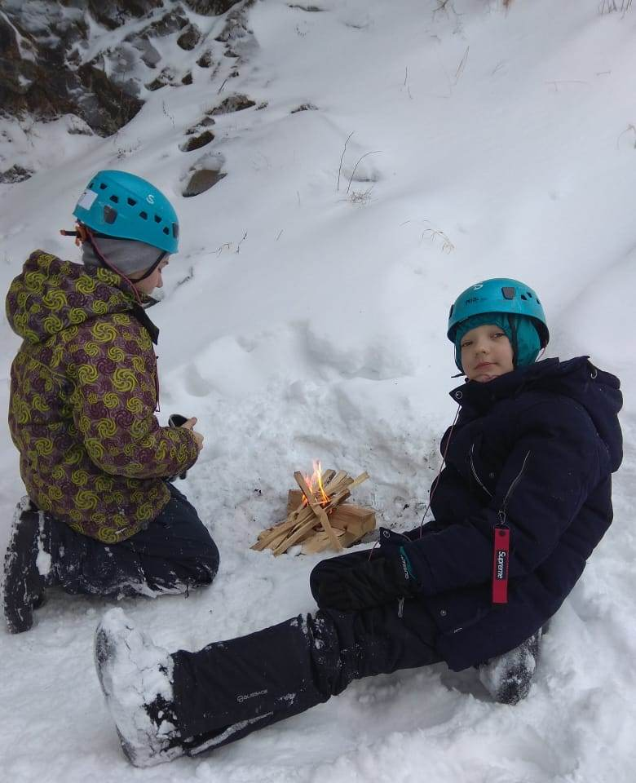

Разводим костер.

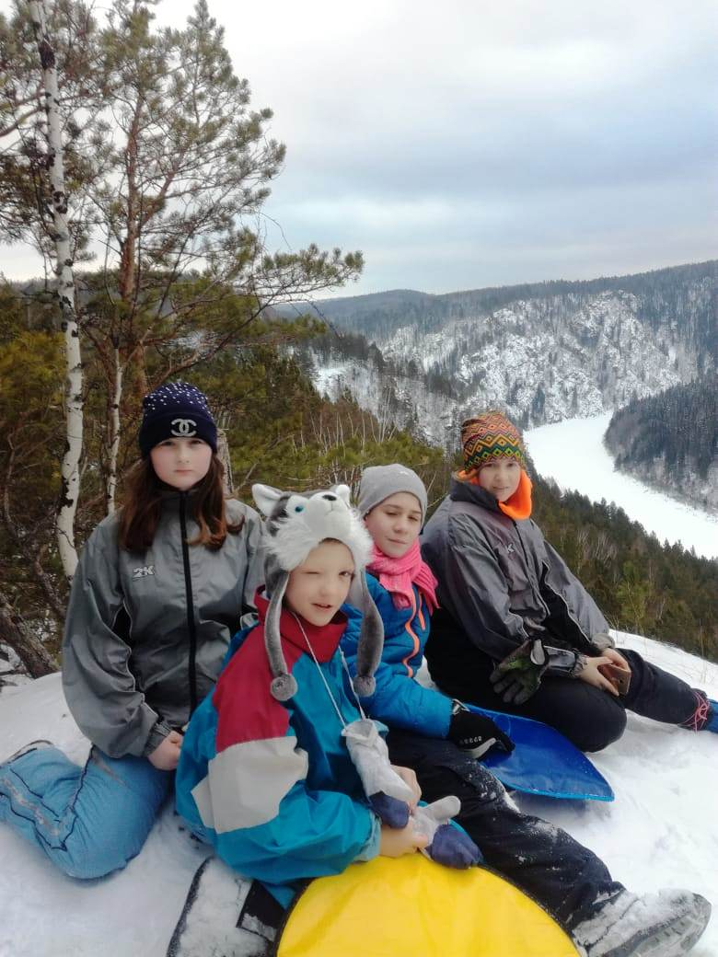

На смотровой площадке Обзорная.

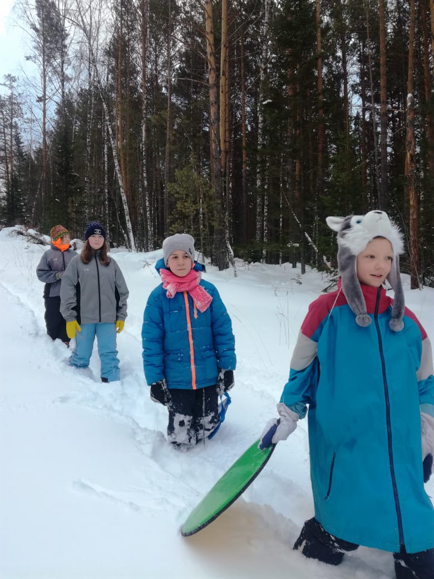

Спуск с Обзорной.

Приложение 2

**Список использованных материалов и источников**

-http://rfarus.ru/places/nature/kemerovskaya-obl/tisul/makarak.html

- <https://yandex.ru/search/?clid=9582&text=общегеографическая%20харак>

- <https://eugzolotuhin.livejournal.com/83860.html>

- <https://travel.drom.ru/31862/>

- wikipedia.org/wiki/Тисуль

- <http://www.hintfox.com/article/pamjatniki-prirodi-kemerovskoj-oblasti.html>

- http://www.kuzturotdel.narod.ru/Pohodi/Vodnie_Pohodi/Kia_splav_44/Kia_splav.pdf